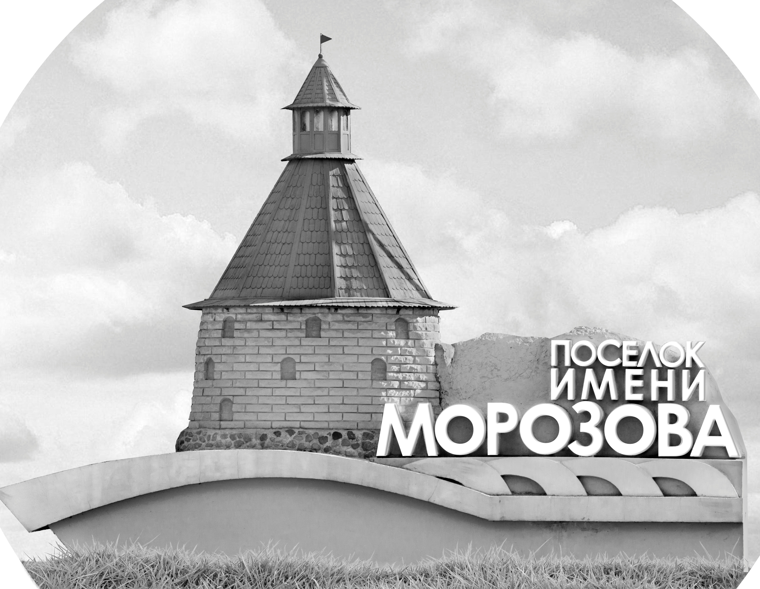 | ОФИЦИАЛЬНЫЙ ПРОТОКОЛ МАТЧА | Год рождения/Дивизион
 |  | 2008
1
Соревнование | Кубок ЛАДОГИ |  |  | Дата | 11.09.2020 | Игра № | 3
Место проведения | ЛЕНИНГРАДСКАЯ ОБЛАСТЬ | Арена | «ХОРС» | Время | 14-15 | Зрители | 100

«A» «Красная звезда» Санкт-Петербург |  |  |  |  |  | Взятие ворот |  |  |  |  |  |  | Удаления
№ | Фамилия Имя |  | (К/А) | Поз. | Игр. | # | Время |  | Г | А 1 | А 2 | ИС | Время |  | № | Мин | Нарушение | Начало |  | Оконч.
1 | Ропотова Анастасия |  | * | В | Да | 1 | 4 | 56 | 78 | 13 |  |  | 1 | 00 | 71 | 2 | БР-КЛ | 1 | 00 | 3 | 00
52 | Чистяков Максим |  |  | В | Да | 2 | 11 | 23 | 27 |  |  |  | 12 | 58 | 10 | 2 | УД-КЛ | 12 | 58 | 14 | 58
5 | Безклубный Никита |  | А | З | Да | 3 | 23 | 49 | 27 |  |  |  | 25 | 15 | 25 | 2 | ВБ-ШБ | 25 | 15 | 27 | 15
6 | Акимов Вадим |  |  | Н | Да | 4 | 25 | 25 | 10 |  |  | -1 | 31 | 00 | К | 2 | ЧС-СТ | 31 | 00 | 33 | 00
10 | Сидоров Иннокентий |  |  | Н | Да | 5 | 38 | 36 | 19 | 15 | 78 |  | 31 | 29 | 13 | 2 | ЗД-КЛ | 31 | 29 | 33 | 29
13 | Алексеев Владислав |  | К | Н | Да | 6 | 42 | 38 | 19 | 15 |  | +1
15 | Королёв Константин |  |  | Н | Да
19 | Вибе Роберт |  |  | З | Да
22 | Кудрявцев Геннадий |  |  | З | Да
25 | Степанов Степан |  |  | З | Да
27 | Глыва Сергей |  | А | Н | Да
55 | Евтеев Иван |  |  | З | Да
71 | Симанский Артём |  |  | З | Да
72 | Шпаков Марк |  |  | Н | Да
77 | Логинов Константин |  |  | Н | Да
78 | Хиндикайнен Иван * |  |  | Н | Да
81 | Селезнёв Илья |  |  | З | Да
87 | Точило Егор |  |  | Н | Да
92 | Чоп Тимур |  |  | Н | Да
Главный тренер |  | Чичелов Иван |  |  |  | Тренер |  | Чебанов Евгений |  |  |  |  |  |  |  |  | подпись | ‌

«Б» «Олимпийские надежды» Санкт-Петербург |  |  |  |  |  | Взятие ворот |  |  |  |  |  |  | Удаления
№ | Фамилия Имя |  | (К/А) | Поз. | Игр. | # | Время |  | Г | А 1 | А 2 | ИС | Время |  | № | Мин | Нарушение |  | Начало |  | Оконч.
11 | Котов Семен |  |  | В | Да | 1 | 34 | 05 | 71 | 74 | 87 |  | 40 | 56 | 11 | 2 | ЗД-ИГ |  | 40 | 56 | 42 | 38
20 | Хавронов Владимир |  | * | В | Да | 2 | 35 | 29 | 13
8 | Зыков Тимофей |  | К | Н | Да
10 | Шаракин Марк |  |  | Н | Да
12 | Рогов Иван |  |  | Н | Да
13 | Холодков Степан |  |  | Н | Да
17 | Вороненков Владимир |  |  | Н | Да
18 | Кольчик Алексей |  |  | Н | Да
19 | Мясищев Антон |  |  | Н | Да
21 | Колобов Михаил |  |  | Н | Да
24 | Зырянов Александр |  |  | З | Да
26 | Ружитский Фёдор |  |  | З | Да
27 | Сытник Иван |  |  | З | Да
50 | Кузовников Владислав |  |  | З | Да
57 | Орлов Глеб |  | А | З | Да
71 | Жуков Владимир * |  |  | Н | Да
74 | Новиков Михаил |  |  | Н | Да
78 | Аладько Никита |  |  | Н | Да
87 | Кондратович Иван |  |  | Н | Да
98 | Силин Валерий |  | А | З | Да
Главный тренер |  | Вороненков Сергей |  |  |  | Тренер |  | Галушкин Андрей |  |  |  |  |  |  |  |  | подпись | ‌

Послематчевые броски |  |  |  |  | Игра вратарей |  |  |  | По периодам |  | 1 | 2 | 3 | ОТ | ПБ | Общ. | Время игры
«А» | «Б» | Вр «А» | Вр «Б» | Счет | Время |  | «А» | «Б» | Взятие ворот | «А» | 2 | 2 | 2 |  |  | 6 | Начало | 14 | 24
 |  |  |  |  | 0 | 00 | 1 | 20 |  | «Б» | 0 | 0 | 2 |  |  | 2 | Окончание | 15 | 28
 |  |  |  |  | 15 | 00 | 1 | 11 | Штрафное время | «А» | 4 | 2 | 4 |  |  | 10 | Тайм-аут «А»
 |  |  |  |  | 23 | 49 | 52 | 11 |  | «Б» |  |  | 2 |  |  | 2 | Тайм-аут «Б»
 |  |  |  |  | 45 | 00 | 52 | 11 | Броски по воротам | «А»
 |  |  |  |  |  |  |  |  |  | «Б» |  |  |  |  |  |  | ‌
 |  |  |  |  |  |  |  |  | Судьи при оштрафованных игроках | ‌ |  |  |  | Судья времени игры
 |  |  |  |  |  |  |  |  |  | ‌ |  |  |  | Секретарь
 |  |  |  |  |  |  |  |  | ‌Информатор | ‌ |  |  |  | подпись  ‌

Главный судья |  | Лучшие игроки матча | «Красная звезда» | Хиндикайнен Иван № 78
Главный судья |  |  | «Олимпийские надежды» | Жуков Владимир № 71
подписи |  | Инспектор | ‌ | Замечания на обороте | Да | Нет

